Verslag Programming PBS

Team: input(‘team name here’)

Datum: 8 november 2016

Versie: 1.0

**Teamgegevens**

**Contactgegevens**

|  |  |
| --- | --- |
| **Naam** | **Emailadres** |
| Nick Swaerdens | nickswaerdens@gmail.com |
| Remco de Jong | remco.dejong@student.hu.nl |
| Aissam Tihouna | atihouna@hotmail.com |
| Ruben Rayben | rubenrara@gmail.com |
| Manolito van Brouwershaven | mjm.vanbrouwershaven@gmail.com |

**Rolverdeling**

|  |  |  |
| --- | --- | --- |
| **Rol** | **Beschrijving** | **Naam / Namen** |
| Teamleider | Leidt de vergaderingen. Houdt bij wie welke taak doet, en of alles op tijd wordt opgeleverd. | Remco de Jong |
| Analist | Analyseert het probleem/ de taak, en maakt vervolgens een globaal overzicht van de applicatieworkflow. | Ruben Rajan |
| Tester | Test of de applicatie daadwerkelijk doet wat deze moet doen: Komt het overeen met de opdracht en de applicatieworkflow? | Manolito van Brouwershaven |
| Programmeur | Programmeert delen van de applicatie | Ruben Rajan, Remco de Jong, Manolito van Brouwershaven, Nick Swaerdens, Aissam Tihouna |

**Planning en taakverdeling**

|  |  |  |  |  |  |
| --- | --- | --- | --- | --- | --- |
| **Teamlid** | **Taak** | **Geschatte uren** | **Deadline** | **Voldaan?** | **Reële uren** |
| Ruben/ Remco | Flowcharts | 5 |  | 80% | 4.5 |
| Manolito | Move module | 12 |  | Ja | 14 |
| Ruben | Win count | 10 |  | Ja | 8 |
| Aissam | Damage module | 8 |  | Ja | 12 |
| Remco | Database Pokémon | 8 |  | Ja | 11 |
| Nick/Manolito/  Aissam | Interface | 40 |  | 50% | 23 |
| Ruben/Nick | Threading | 15 |  | 40% | 5 |
| Iedereen | Eindverslag | 8 |  | Nee |  |
| Manolito/Remco | Tussentijds verslag | 4 |  | Ja | 4 |
| Iedereen | Zelfreflecties | 2 |  | Nee |  |
| Iedereen | Feedback | 4 |  | Nee |  |

**Applicatie workflow**

def pokemon(x)

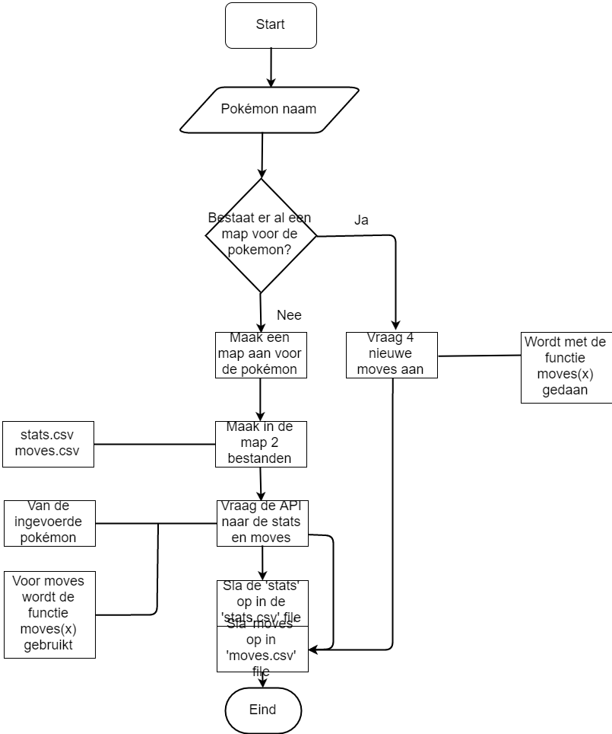

def moves(x)

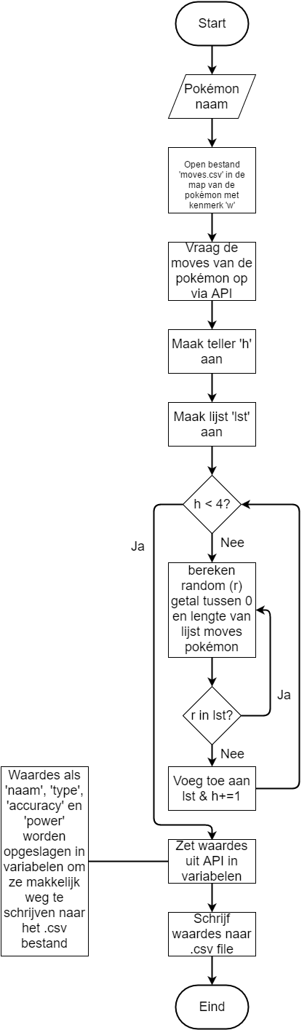

def damage()

